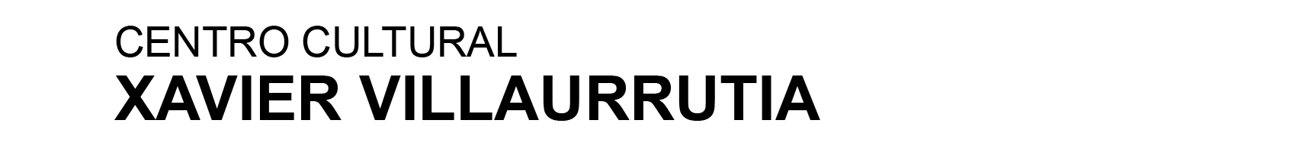
TALLERES TRIMESTRALES
2016- 4

- GUITARRA POPULAR
- CORO
- VIOLÍN Y VIOLA
- CIRCULO DE LECTURA RECREATIVA
- CREACIÓN LITERARIA
- CULTURAS, CONTRACULTURAS Y SUBCULTURAS
- LITERATURA COMO MEDIO PARA TRABAJAR EMOCIONES
- CONSTRUCCIÓN DE TÍTERES
- TEATRO PARA ADULTOS MAYORES
- ACTUACIÓN PRINCIPIANTES
- MONTAJE TEATRAL
- AJEDREZ PARA PRINCIPIANTES
- DIBUJO Y PINTURA AM
- DIBUJO Y PINTURA PM
- DIBUJO: LUZ Y SOMBRA
- FOTOGRAFÍA PRINCIPIANTES
- FOTOGRAFÍA AVANZADOS
- VIDEO Y LENGUAJE CINEMATOGRÁFICO
- GRABADO
- MÁSCARAS
- CARTONERÍA
- BISUTERÍA
- BATIK
- VITRAL

Requisitos para inscripción: 1 fotografía tamaño infantil, 1 fotocopia de credencial con fotografía, 1 fotocopia de comprobante de domicilio y solicitud de inscripción.
Del 26 de septiembre al 8 de octubre de Lunes a sábado de 10 a 20 horas

TODOS LOS TALLERES SON GRATUITOS
PREVIA INSCRIPCIÓN

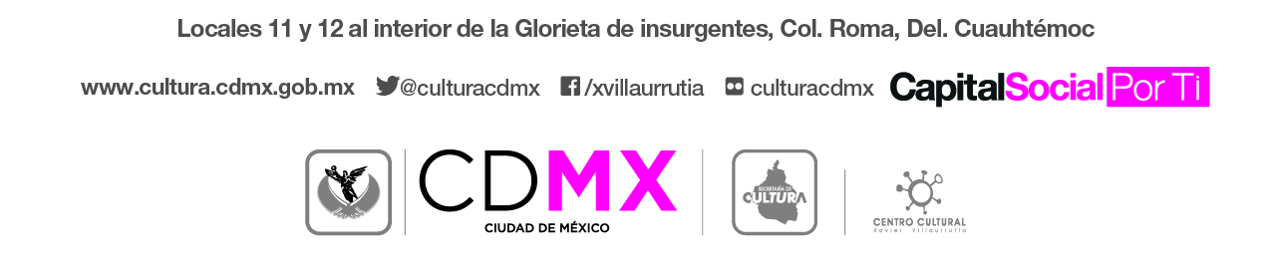

MÚSICA
GUITARRA POPULAR E
INSTRUMENTOS MUSICALES
(Bongos, Claves, Pandero, Bajo Eléctrico, Mandolina, Acordeón, Requinto, Guitarra Acústica, etc.)
Imparte: Ricardo Gama Flores
Lunes y miércoles de 16 a 19 horas
Inicia: Lunes 3 de octubre de 2016
Termina: Miércoles 14 de diciembre de 2016
¿Quieres tocar la guitarra, otros instrumentos y formar parte de la Rondalla del Centro Cultural
Xavier Villaurrutia? Inscríbete al taller de Guitarra Popular de este Centro Cultural. Sólo tienes que
traer tu guitarra. Además aprenderás solfeo básico, métrica, interpretación y ejecución de
instrumento. Puedes traer cualquier otro instrumento de cuerdas como mandolina, contrabajo,
bajo o guitarra eléctrica o electroacústica.

CORO
Imparte: Belinda Huerta
Jueves de 16:00 a 18:00 horas
Inicia: Jueves 6 de octubre de 2016
Termina: Jueves 15 de diciembre de 2016
El alumno desarrollará una práctica coral en conjunto con la integración de recursos creativos para la interpretación.
Los asistentes serán consientes de los elementos rítmicos, melódicos, armónicos y teóricos en la partitura musical.
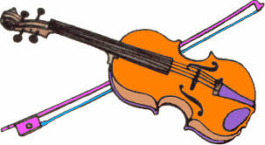

VIOLÍN Y VIOLA I

Imparte: Francisco Cárdenas
Sábados de 14 a 16 horas
Inicia: Sábado 8 de octubre de 2016
Termina: Sábado 17 de diciembre de 2016

El alumno pondrá aprender a tocar dichos instrumentos, desde lo más básico o poner en práctica sus habilidades técnicas aprendidas en conjunto de su instrumento. Apreciará la música de todas las épocas.
Requisitos: Tener instrumento propio (violín, viola o violoncello).

VIOLÍN IV
Continúa…

Imparte: Veronika Peralta
Sábados de 9 a 11 horas
Inicia: Sábado 8 de octubre de 2016
Termina: Sábado 17 de diciembre de 2016

El alumno pondrá aprender a tocar dichos instrumentos, desde lo más básico o poner en práctica sus habilidades técnicas aprendidas en conjunto de su instrumento. Apreciará la música de todas las épocas.

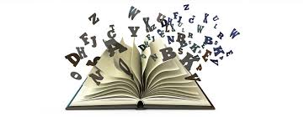
LITERATURA
CIRCULO DE LECTURA

Imparte: Marcela Carrillo
Jueves de 17:00 a 18:30
Inicia: Jueves 6 de octubre de 2016
Termina: Jueves 15 de diciembre de 2016

El Centro Cultural Xavier Villaurrutia convoca a las personas jóvenes y adultas interesadas en hacer una experiencia
colectiva del arte de leer a inscribirse en su círculo de lectura.

Haz una experiencia conjunta del arte de leer, aprópiate de tu entorno a través de la lectura, para crear, compartir
y soñar.

Iniciaremos con la lectura de cuento corto y poesía, haciendo un viaje por la obra de diversos autores y autoras nacionales
y extranjeros.

CREACIÓN LITERARIA
Imparte: Álvaro Soto
Sábados de 16 a 19 horas
Inicia: Sábado 8 de octubre de 2016
Termina: Sábado 17 de diciembre de 2016

¿Quieres escribir cuento y poesía? Entonces ven con nosotros…

CULTURAS, CONTRA-CULTURAS, SUBCULTURAS,
DE LOS BEATS A LOS EMOS
Imparte: Juan Carlos Castrillón
Lunes de 19 a 21 horas
Inicia: Lunes 3 de octubre de 2016
Termina: Lunes 12 de diciembre de 2016

En cada sesión se discutirá sobre las características que definen a cada una de las subculturas urbanas, se escuchará
su música, se leerán textos relativos al tema, se analizará y se debatirá sobre su trascendencia histórica.

1.- Antecedentes: Romanticismo, dandismo, malditismo, el inicio de la rebelión juvenil.
2.- Los Beats, existencialismo y subversión contra-cultural. Rechazo a las convenciones...
3.- La Revolución Mundial del Rock and roll. El lenguaje musical y la moda adolescente.
4.- Los Hippies, sicodelia, surrealismo e influencia de las drogas, mucho más que puro amor y paz.
5.- Rastafari, la primera corriente nacida en el tercer mundo. Liberación del colonialismo.
6.- Punks, anarquía, antimonarquía y subversión de una industria.
7.- Góticos y darks, el malditismo obscuro de final de siglo.
8.- Rap y Hip Hop, el soul, el funk y la recitación de la indignación.
9.- Metaleros, el estruendo de la violencia.
10.- Grunge, las obsesiones de la llamada generación X.
11.- Emos ¿Moda o movimiento?

LA LITERATURA COMO MEDIO PARA TRABAJAR LAS EMOCIONES

Imparte: David Baltazar Villavicencio
Viernes de 19 a 21 horas
Inicia: Viernes 7 de octubre de 2016
Termina: Viernes 16 de diciembre de 2016

Proporcionar un medio concreto a través del cual los integrantes consigan expresarse ‒consciente e inconscientemente‒ y puedan emplear el conocimiento literario como valioso agente de cambio terapéutico.

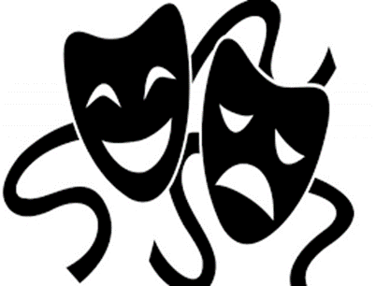

TEATRO

CREACIÓN Y CONSTRUCCIÓN DE TÍTERES
Imparte: Donnovan Santos
Lunes y miércoles de 17 a 19 horas
Inicia: Lunes 3 de octubre de 2016
Termina: Miércoles 14 de diciembre de 2016

Taller teórico-práctico diseñado para jóvenes y adultos; proporcionando los conocimientos generales para la creación y
construcción de títeres. El objetivo General: Proporcionar a los alumnos del taller las herramientas básicas para la
realización y construcción de títeres. MATERIAL: Cartulinas blancas, lápices de colores, plumones, tijeras, hojas de foamy
(diferentes colores), palitos de madera para bandera, pistola de silicón, barras de silicón, láminas de papel cascarón, cutters,
grapas parisinas e hilo nylon negro.

TEATRO PARA ADULTOS MAYORES
Imparte: Heber Iván Tula
Martes y jueves de 11 a 13 horas
Inicia: Martes 4 de octubre de 2016
Termina: Jueves 15 de diciembre de 2016

El objetivo de este taller es generar un espacio donde los abuelos se sientan reintegrados y activos, ejerciendo una disciplina
artística que les permita expresarse y comunicarse de manera personal y grupal. Asimismo, que produzca una obra teatral
en donde pueda comunicar la problemática que aqueja a las personas de la tercera edad.

Actuación para Principiantes
Imparte: Blanca Estela Jiménez Bucio
Martes y miércoles de 18.00 a 20.00 horas
Inicia: Martes 4 de octubre de 2016
Termina: Miércoles 14 de diciembre de 2016

Los participantes, podrán conocer e identificar posiciones de escenario. Proyección de voz. Presencia escénica.
Lectura y comprensión del libreto teatral. Así como ejercicios que facilitarán el desarrollo escénico. Al finalizar el taller,
los participantes presentarán un trabajo con público, en una clase abierta, para demostrar la evolución y desarrollo
del taller.

MONTAJE TEATRAL
LA TRAMPA DE CARONTE
Imparte: Laura Silvana Verzi
Sábados de 12 a 14 horas
Inicia: Sábado 8 de octubre de 2016
Termina: Sábado 17 de diciembre de 2016

EL TALLER ESTÁ DIRIGIDO A JÓVENES DE 21 AÑOS EN ADELANTE
Este taller está dirigido a jóvenes que desean realizar un montaje teatral y acercarse hacia los conocimientos de la construcción de un personaje. El objetivo de este taller es que el alumno/a indague en la teoría y en la práctica utilizando su creatividad, su voz y su cuerpo.
¿Qué se hace en el taller?
- Analizar y producir una obra teatral identificando y aunando la intencionalidad estética y comunicativa. (Fundamentando qué se quiere decir y cómo se quiere representar)
- Insertar a los alumnos/as del taller en el ámbito teatral, a través de la producción grupal de una obra y temporada de la misma.
- Reafirmar que el teatro es un lenguaje grupal complejo que necesita de muchos elementos para poderse llevar a cabo, y justamente por el hecho de su complejidad, es que se necesita de un proceso particular para que el resultado dependa enteramente del acuerdo en el proceso de trabajo del grupo.

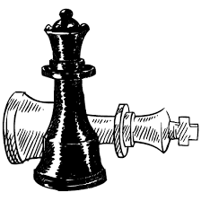
Ajedrez
para Principiantes

Imparte: David Baltazar Villavicencio
Martes y viernes de 16.00 a 18.00 horas
Inicia: Martes 4 de octubre de 2016
Termina: Viernes 16 de diciembre de 2016

Enseñar los fundamentos y principios básicos que les permita a los participantes entablar una partida de ajedrez.
Objetivos específicos:
-Diseñar un taller para todos aquellos niños, jóvenes y adultos que desean aprender a jugar ajedrez.
-Utilizar el ajedrez como una herramienta formativa del ser humano.
-Desarrollar la inteligencia emocional y creativa aplicada al juego del ajedrez.

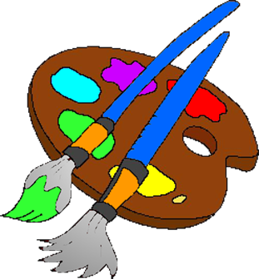
ARTES VISUALES

DIBUJO Y PINTURA
TURNO MATUTINO
Imparte: Jorge González Suaret
Lunes y miércoles de 10 a 12 horas
Inicia: Lunes 3 de octubre de 2016
Termina: Miércoles 14 de diciembre de 2016

El objetivo del taller es el de promover el desarrollo de la expresión personal por medio del lenguaje plástico del dibujo y la pintura, a través de una formación teórico-práctica en los aspectos básicos de estas disciplinas artísticas. El alumno analizará las diversas técnicas renacentistas y su preparación. El curso constará de dos bloques, cada uno tendrá una duración de tres meses.
DIBUJO Y PINTURA PM
TURNO VESPERTINO
Imparte: Óscar Garrido Mendoza
Martes, jueves y viernes de 16 a 18 horas
Inicia: Martes 5 de octubre de 2016
Termina: Viernes 16 de diciembre de 2016

En el Taller de Dibujo y Pintura iniciará con dibujos sueltos con la ayuda de formas geométricas para comprender de las formas; empezaremos con los dibujos del artista de menor nivel que son: composiciones florales, bodegas y paisajes. Veremos los materiales y su uso, estudiaremos el uso del lápiz, porque su numeración HB, Bi, B2, B3, etc., los lápices de carbón, sanguínea, blanco (Conte), las gomas, etc., todos estos para trabajar un buen dibujo, con volumen y con el manejo del claro-oscuro. Haremos estudios preparativos con el fin de ejecutar una obra de mayor envergadura, experimentaremos, posteriormente, con el color, dibujando y pintando con colores básicos de pastel, sombras tostadas, sienas natural, rojo, amarillo, azul, blanco, estableceremos sobre el papel límites y proporciones que configuren una imagen real, con una composición balanceada de manera que pueda ser comprendida por el espectador.
DIBUJO: LUZ Y SOMBRA
Imparte: Lourdes Gallegos
Sábados de 14 a 16 horas
Inicia: Sábado 8 de octubre de 2016
Termina: Sábado 17 de diciembre de 2016

Este taller tiene como objetivo involucrar al niño o adulto en el proceso creativo a través de la pintura, así como fomentar la creatividad e imaginación a través de ejercicios creativos con base en el método de Betty Edwards. Asimismo, aprenderá a dibujar con el lado derecho del cerebro y con materiales accesibles y reciclados y conocerá diferentes técnicas como son: acrílico, vinílica, mixtas, collage, grabado en sus diferentes posibilidades, lápices de cera, acuarela, murales, modelado en plastilina y dibujo creativo, con sus diferentes técnicas.
DIRIGIDO A TODAS LAS EDADES

Fotografía Principiantes
Sábados de 10 a 12 horas
Inicia: Sábado 8 de octubre de 2016
Termina: Sábado 17 de diciembre de 2016
Imparte: Gabriela Zúñiga Estrella

El curso se tratará de elaborar cómo se hace una cámara oscura (cámara estenopeica) para entender los principios de la fotografía. Se enseñará el manejo de cámara análoga, así como también el revelado de película en blanco y negro, ampliación e impresión en papel fotográfico.

Fotografía Avanzados
Martes de 18 a 20 horas
Inicia: Martes 4 de octubre de 2016
Termina: Martes 13 de diciembre de 2016
Imparte: Miguel Yedra Serna

El curso tiene como propósito que los alumnos sepan aplicar los conceptos y categorías básicos de la fotografía en la captura de imágenes.
Temario:
Imagen fotográfica
Luz- sombra
Expresión-comunicación
Composición, retrato, producto, fotografía social
Elaboración de catálogo

VIDEO Y LENGUAJE CINEMATOGRÁFICO
Imparte: Abraham Castillo Flores
Jueves de 18:30 a 21 horas
Inicia: Jueves el 6 de octubre de 2016
Termina: Jueves 15 de diciembre de 2016

El alumno conocerá el manejo de la cámara de video con base en ejemplos y ejercicios. Aprenderá las herramientas del lenguaje cinematográfico como planos, ángulo de toma y perspectiva. Cada alumno realizará ejercicios con sus cámaras durante el taller, así como fuera de él, con el fin de que se refuercen y dominen todos los conceptos presentados, a partir de ellos los alumnos podrán contar historias que surjan de su propia creación.

GRABADO
Imparte: Ignacio Alfonso Flores
Viernes de 16 a 19 horas
Inicia: Viernes 7 de octubre de 2016
Termina: Viernes 16 de diciembre de 2016

Se estudiarán aspectos como: formas, técnicas, procesos y pensamiento del grabado. Además como se inserta el grabado en la producción de las Artes Plásticas y en su contorno artístico.
Técnicas para principiantes
1. Introducción al grabado
- El Sello, la plantilla y la monotipia
- Grabado al cartón
2. Serigrafía artística (solo papel):
- Bloqueo directo y foto serigrafía
- Xilografía, linóleo y punta seca
3. Grabado al metal
- Al azúcar
- Aguafuerte
- Producción y experimental
Nota: La enseñanza es personalizada, la inscripción es con una entrevista previa para ubicar el nivel.

MÁSCARAS
Imparte: Felipe Coraza Armijo
Jueves de 16 a 18 horas
Inicia: Jueves el 6 de octubre de 2016
Termina: Jueves 15 de diciembre de 2016

¿Cómo sería posible que, en un pedazo de papel, telas y pigmentos, intercambien distintas expresiones como ira, miedo, amor, sorpresa o alegría?, las técnicas de construcción nos llevará a ellas. Proyectar la magia creada por un objeto inanimado a través de su construcción, acercando al alumno al arte, experimentando con diversos materiales de fácil acceso, sensibilizando y haciéndolo reflexionar sobre algo misterioso, algo que siempre está, para sorprendernos y es precisamente tener la sensación certera de que la máscara cambia y se mueve. La máscara es un instrumento que tiene sus orígenes en el rito donde se manifiesta sus cualidades a través del portador, dando lugar a la metamorfosis del ser humano para conectarse con otra realidad y dar vida a seres de su inconsciente.
Objetivos: El alumno deberá encontrarse con la particularidad desde conceptos claros he inspiradores, para que no simplemente sea la construcción de una máscara si no la conexión con la imaginación y creatividad de éste.
Ejercicios: Máscara neutra, un rostro sin expresión alguna, sin presente, sin pasado, sólo existente en el momento, ésta ayuda a comprender un mayor sentido de descubrimiento.
Máscara larvaria voluminosa y con líneas de acción muy concretas, entran en juego con formas que focalizan la atención en sí, el alumno tendrá la oportunidad de experimentar en crear un personaje abstracto, contradictorio, que pudo ser un humano o que en algún momento lo volverá a ser, estando éste en un estado de temprana ingenuidad llevándonos al humor. Máscara media está destinada a una energía de alto estilo, de la improvisación de la comedia, llegando la voz cuando el cuerpo se sumerge en la manera menos intelectual y más física posible el alumno experimentará con personajes extraídos de la sociedad actual,(máscaras comedia del arte) que plasmará en los distintos materiales que manipulará para su construcción.
Máscara completa o de personaje: se necesitará una máscara con un carácter definido capaz de cambiar de expresión y ritmo, lo más importante de éstas, es que sea equivalente a un personaje; el uso de palabra no tiene aún lugar, el lenguaje será puramente gestual.

CARTONERÍA
Imparte: Augusto Quevedo Lara
Viernes de 16 a 18 horas
Inicia: Viernes 7 de octubre de 2016
Termina: Viernes 16 de diciembre de 2016

En este taller aprenderás diversas técnicas de escultura en papel que te permitirán realizar piezas tradicionales como alebrijes, máscaras y calaveras, hasta tus propias creaciones, además de utilería para teatro, escenografías, etc.
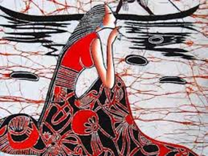

ARTES APLICADAS
BISUTERÍA
Imparte: Margarita Álcantar Hernández
Jueves de 16 a 18 horas
Inicia: Jueves 6 de octubre de 2016
Termina: Jueves 15 de diciembre de 2016

Este taller nos enseñará algunas técnicas para elaborar collares, aretes y pulseras, con materiales sencillos como son canutillo, chaquira y chaquirón y otros como cuarzos, lenteja y cuentas de madera.
BATIK
Imparte: Daniel Silva Bautista
Sábados de 16:00 a 19 horas
Inicia: Sábado 8 de octubre de 2016
Termina: Sábado 17 de diciembre de 2016

El alumno aprenderá la pintura en tela a través de la técnica de teñido, además de la preparación de las tinturas y la preparación de la reserva en las telas de algodón.

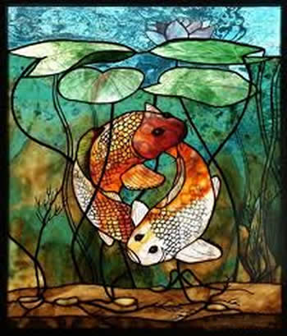

VITRAL

Imparte: Rodolfo Guzmán Florín
Miércoles de 18 a 21 horas
Inicia: Miércoles 5 de octubre de 2016
Termina: Miércoles 14 de diciembre de 2016

El vitral es una de las técnicas que nuestro tiempo logró rescatar del pasado, ya sea sobre cristales de color emplomado o en paredes sujetados por concreto, es usual encontrar hoy decorados o interiores en los cuales aparecen imágenes y figuras de vidrio creando un clima y una atmósfera de nostalgia y elegancia.
En este taller el alumno aprenderá los principios básicos de esta técnica ancestral: En el primer trimestre de este curso trabajarán la técnica de vitromosaico, en las que podrán realizar hermosas piezas de ornato con pequeños trozos de vidrio de colores unidos con un cemento o pega azulejo.
MATERIALES:
- 3 láminas de vidrio transparente de 30x30 de 3ml.
- 1 cortador de Vidrio marca Toyo.
(Se puede conseguir más barato en Casa Galván, calle Felipe Villanueva No. 44, entre Constantino y Wagner, Col. Peralvillo a ½ calle del Metro Misterios)
- 1 Gafas protectoras
- 1 Bata o mandil de trabajo.

Centro Cultural Xavier Villaurrutia
Glorieta del metro insurgentes local 11 y 12, Col. Juárez
Tels. 55 11 69 22
xvillaurrutia@gmail.com

